Enlace: http://www.crhoy.com/costa-rica-envejece-este-ano-pais-sumara-mas-de-500-mil-adultos-mayores/
ANCIANOS EN COSTA RICA SUFREN MALTRATO SICOLÓGICO, FÍSICO, ABANDONO Y SOLEDAD

Costa Rica envejece: este año país sumará más de 500 mil adultos mayores

Habiitarán cinco albergues temporales especiales , invertirán 1200 millones de colones para mantenerlos
10 DE ABRIL DE 2015
2:39 PM
MARIELOS GUTIÉRREZ VARGAS
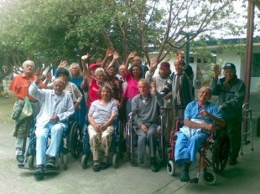¡Costa Rica envejece¡ Según estimaciones del Consejo Nacional de la Persona Mayor (Conapam), basadas en la Encuesta Nacional de Hogares, en nuestro país la cantidad de personas mayores de 65 años llegarán a poco más de medio millón este año. Hablamos entonces del 10 por ciento del total de la población. La suma va en ascenso.
En el 2014, en el Conapam, atendieron los llamados desesperados de 3200 ancianos.
En lo que va del 2015, las denuncias sobre maltratos y soledad que el Conapam ha recibido van ya por 700. En este momento, la entidad solo pueden brindar lo que se denomina contención sicológica o apoyo en el momento.
Para finales de abril, esperan habilitar cinco albergues temporales especializados que se ubicarán diferentes puntos del país. Se trata de pabellones especiales dentro de asilos de ancianos, donde darán atención personalizada y especial a esta población.
Los albergues estarán ubicados en San Antonio de Belén, en San Isidro de Heredia, Grecia, San José Centro y Cartago.
Para tratar de dar mayor atención y protección a esta población tan vulnerable en Costa Rica se dispondrán para mantener esos centros de atención especializada 1200 millones de colones al año, dineros que saldrán de la red de cuido del Fondo de Desarrollo Social y Asignaciones Familiares(FODESAF).
En Conapam han detectado nuevos casos de acoso a ancianos, tienen documentados con casos de personas mayores que viven solas y algunos de jóvenes que las acosan tirándoles piedras.
Tienen además denuncias de estudiantes de un Colegio en Alajuela que molestan constantemente y bromean sobre un adulto mayor que padece demencia, ante la indiferencia de todos.
Sin duda alguna los costarricenses necesitamos más educación y preparación sobre la población adulta. Unos antes, otros después, pero inevitablemente todos formaremos parte de ese grupo.

